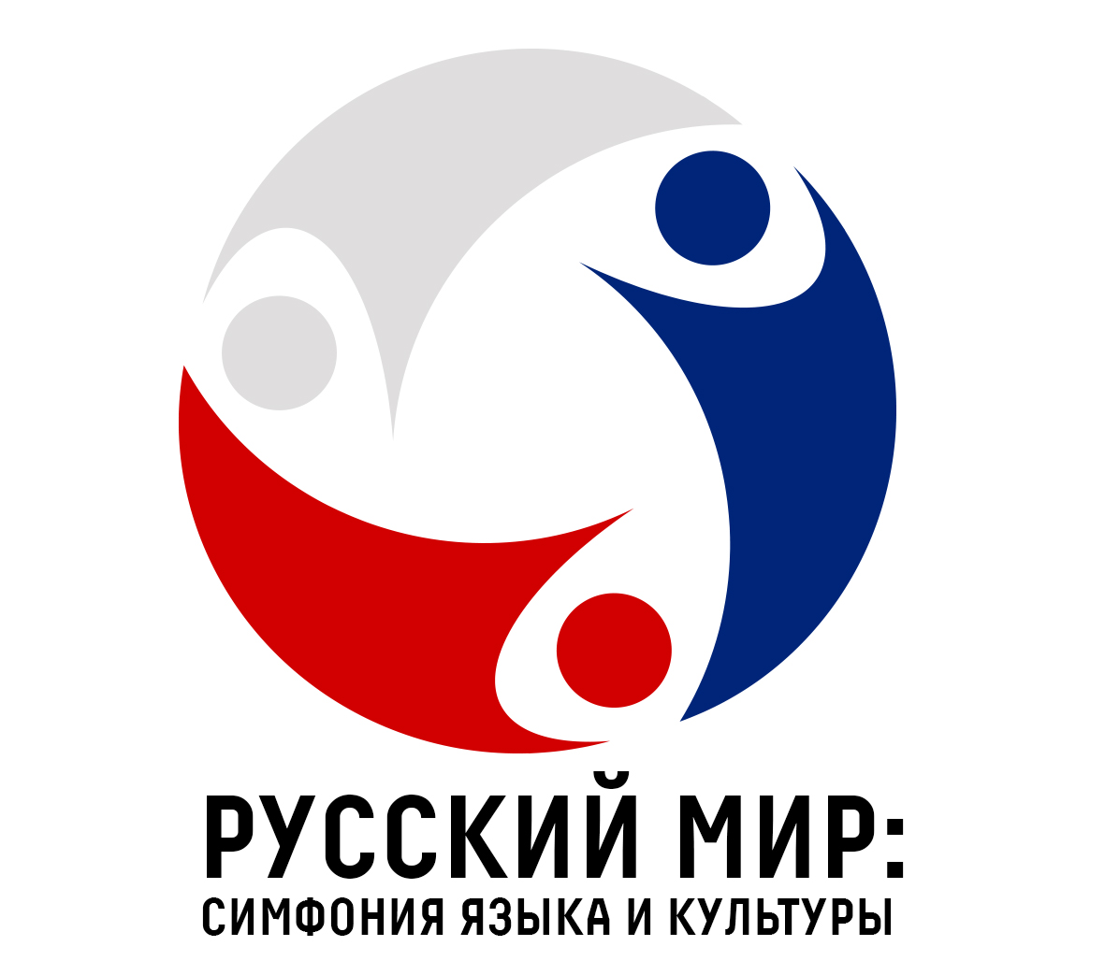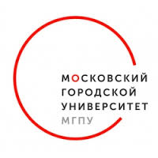
Департамент образования города Москвы
Государственное автономное образовательное учреждение высшего образования
города Москвы
«Московский городской педагогический университет»
Управление международного сотрудничества
Лаборатория международных проектов

ЗАЯВКА на участие в Олимпиаде
«Русский мир: симфония языка и культуры»

Имя
Фамилия
Дата рождения
Страна проживания
Название учебного заведения
Контактный телефон
Электронный адрес

Для участия в Олимпиаде необходимо зарегистрироваться до «1» февраля 2017 г и направить заявку и выполненные задания отборочного (заочного) этапа до «15» февраля на электронную почту: interlab@mgpu.ru, olymp@mgpu.ru

